2018 No. 2
共栄保育園・みのり園
(住所)南区唐橋高田町58-4
(Tel)672-4572 (Fax)672-3486 http://kyoei-hoikuen.or.jp/
mail:info@kyoei-hoikuen.or.jp

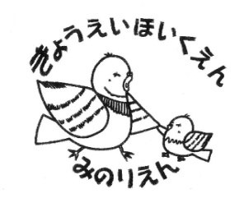
ぽっぽくらぶ

地域の皆様、こんにちは！ 共栄保育園・みのり園です。
今年度も、どんどん保育園に遊びに来てくださいね。子ども達も待ってま～す。

で囲まれている活動は、事前申し込み（電話やメール）が必要です。

月 | 火 | 水 | 木 | 金 | 土
 | １  10:00-12:00 保育室開放  10:30-12:30 園庭開放 | ２  10:30-12:30 園庭開放 | ３  憲法記念日 | ４  みどりの日 | ５  こどもの日
７  10:30-12:30  園庭開放 | ８  10:30-12:30 園庭開放 | ９  10:30-12:30 園庭開放 | 10  10:30-12:30  園庭開放 | 11  10:30-12:30  園庭開放 | 12
14  10:30-12:30  園庭開放 | 15  10:00-12:00 保育室開放  10:30-12:30 園庭開放 | 16  10:30-12:30 園庭開放 | 17  10:30-12:30  園庭開放 | 18  10:30-12:30  園庭開放 | 19  10:00-11:00  園見学会
21  10:30-12:30  園庭開放 | 22  10:00-12:00 保育室開放  10:30-12:30 園庭開放 | 23  9:45-10:15 遊ぼう会①  10:30-12:30 園庭開放 | 24  10:30-12:30  園庭開放 | 25  10:30-12:30  園庭開放 | 26
28  10:30-12:30  園庭開放 | 29  10:00-12:00 保育室開放  10:30-12:30 園庭開放 | 30  10:30-12:30 園庭開放 | 31  10:30-12:30  園庭開放 | 6/1  10:30-12:30  園庭開放 | 6/2
6/4  10:30-12:30  園庭開放 | 6/5  10:00-12:00 保育室開放  10:30-12:30 園庭開放 | 6/6  10:30-12:30 園庭開放  9:45-10:15 遊ぼう会② | 6/7  10:30-12:30  園庭開放 | 6/8  10:30-12:30  園庭開放 | 6/9  10:30-12:30  園庭開放
防犯上、ICカードでの門の開閉をしています。
来園時は、インターホンを押して、お知らせくださいね。
遊ぼう会① （２歳以上の親子、登録制 先着5組位）
23日（水）ぱんだぐみ（２歳児）と一緒に
『園庭で一緒に遊びましょう』
園見学会 ＜19日（土） 事前申し込み必要＞
保育方針や保育内容を説明させていただいたあと、
園舎内を見学していただきます。

保育相談 随時受け付けています。
お気軽に声をかけてくださいね。

遊ぼう会② （１歳～２歳半の親子、登録制 先着5組位）
6/6日（水）りすぐみ（１歳児）と一緒に
遊びましょう。

出前保育 天気のいい日には、公園等に園児と一緒に
地域担当も出掛けます。オレンジ色の
ノボリが目印です。
見かけたら、来てくださいね。
待ってま～す。
ぽっぽくらぶの方には、開催日・場所を
メールでお知らせしますね。

ＳＩＤＳが起こりやすい要因として、
- 親の喫煙
- 人口哺乳
- うつぶせ寝
が、あると言われています。
他にも、寝ている時のあたため過ぎや
深い眠り等の時にも起こる確率が高くなります。
ＳＩＤＳ（シズ：乳幼児突然死症候群）とは、それまで元気だった赤ちゃんが事故や窒息ではなく、眠っている間に突然呼吸がとまり、亡くなってしまうという病気です。

そこで、大切な子どもさんの命をお預かりしている保育園では、
＜保育園でできること＞として
- 必ず仰向けで寝るように、うつ伏せや横向きの場合は仰向けに戻しています
（うつぶせや横向きで寝ることによって窒息の危険性だけでなく、深く寝入って
しまうことで呼吸が止まる可能性が高くなるのです。）
- 寝ている間も５分ごとの呼吸の確認と、手や顔に触れたりなでたりして少し刺激を与えています
（眠りがぐーっと深くなっている時に呼吸が止まる危険性が高い為、常に目を配り気をつけています。）
- 午睡中は、掛け布団を胸の位置までにして、顔がよく見えるようにしています
（表情・呼吸の様子がよく見えるようにしています）
- 室温の調整をしています
（冬季20～23℃、夏季26～28℃程度（外気温との差５℃以内に設定・管理を
し、あたため過ぎに注意をしています）
お家でも睡眠中の子どもたちの様子に気をつけてあげてくださいね。

まめまめ さらだ

♪保育園の人気レシピ紹介で～す
＜大人４人分＞

・大豆水煮 120ｇ ・玉葱 80ｇ
・人参 40ｇ ・きゅうり 80ｇ
・ホールコーン 40ｇ ・パセリ 8ｇ
・砂糖 3.2ｇ ・サラダ油 24ｇ
・米酢 28ｇ ・塩 2.4ｇ

②玉葱、人参、きゅうりは１センチサイズに切り、
パセリはみじん切りにしておく。
③①と②を混ぜ、完成。

- 調味料をよく混ぜ合わせておく。
- きゅうり、ゆでた玉葱、人参は
１センチサイズに切り、パセリはみじん切りにしておく。
- ①と②、水煮大豆とコーンを混ぜ、完成！

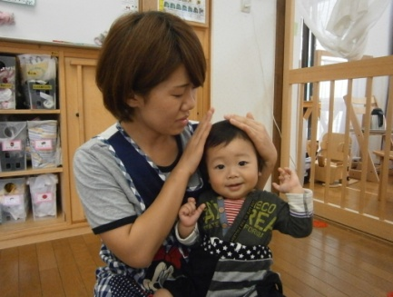

乳児さんには、誤食を防ぐために
大豆を刻んでいます。

